PODKARPACKI OKRĘGOWY ZWIĄZEK LEKKIEJ ATLETYKI
email:biuro@pozla.pl, strona internetowa:www.pozla.pl

MISTRZOSTWA WOJEWÓDZTWA
PODKARPACKIEGO – U16
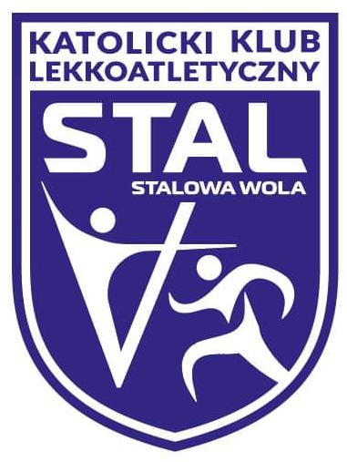
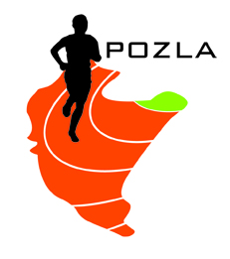
PROJEKT PROGRAMU MINUTOWEGO
27.05.2023 STALOWA WOLA

13.30 |  |  |  | młot K+M
15.00 | 80m ppł K U16 | trójskok +  wieloskok K |  | dysk M | kula K
15.10 | 100m ppł K
15.20 | 110m ppł M
15.30 | 100m K
15.45 | 100m M
15.55 | 600m K U16 | trójskok +  wieloskok M
16.05 | 600m M U16 |  | wzwyż K
16.15 | 300m ppł K U16
16.25 | 300m ppł M U16
16.35 | 200m K | w dal K |  | dysk K | kula M
16.45 | 200m M
16.55 | 300m K U16
17.15 | 300m M U16
17.25 | 1000m K U16 |  | wzwyż M
17.30 | 1000m M U16
17.35 | 400m K
17.40 | 400m M
17.45 | 800m K
17.50 | 800m M
17.55 | 2000m M prz.
18.05 | 1500m K prz. |  |  | oszczep K+M
18.15 | 4x100m K | w dal M
18.25 | 4x100m M
18.30 | chód 3 i 5 K
19.00 | chód 5 i 10 M

UWAGA!
- Zbiórka zawodników na bramce: przed konkurencjami 15 min w konkurencjach
biegowych i 20 min w konkurencjach technicznych.
- W ramach mityngu, w konkurencjach technicznych poza skokiem wzwyż zawodnicy
mają po 4 próby.
- Zawodnicy po sprawdzeniu wyprowadzani są na miejsce startu przez sędziego
- Wszystkie biegi odbędą się w seriach na czas
- Szatnie służą jako przebieralnie, organizator nie ponosi odpowiedzialności za pozostawione rzeczy.

